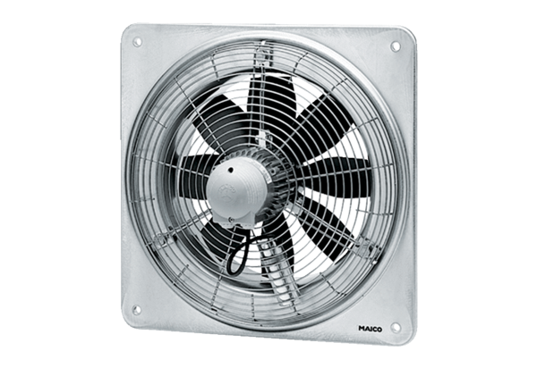Axial-Wandventilator EZQ 25/2 BVerpackungseinheit: 1 StückSortiment: C
Artikelnummer: 0083.0104Hersteller: MAICO

